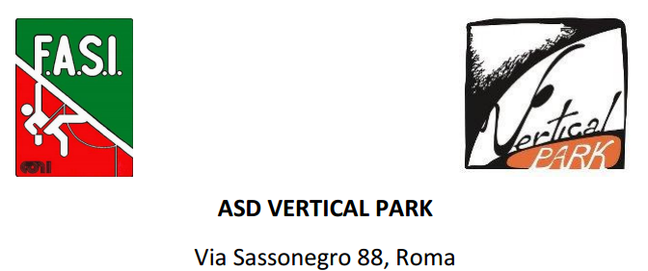
CIRCUITO GIOVANILE F.A.S.I. –PROGRAMMA TAPPA N° 1
Boulder UNDER 8-10-12-14
Domenica 12 febbraio 2017
Costo Iscrizione gara €10.
Domenica 12 febbraio 2017
Palestra A.S.D. VERTICAL PARK
Via Sassonegro 88, 00169 ROMA
Società organizzatrice ASD VERTICAL PARK
- Direttore di gara: ROBERTO PODIO
- Tracciatore: PODIO ROBERTO
- Elaboratore dati – giudice di gara : ALESSANDRO CHECCHI – ANDREA GIURATO
Informazioni generali:
under 8-10-12-14
Alla conferma dell’iscrizione verrà consegnato al responsabile della società il
pacco gara per ogni singolo atleta iscritto.
La gara si svolgerà in formula raduno, ciascuna categoria avrà a diposizione 1,45 ore per risolvere 10 boulder, con un massimo di 5 tentativi per problema, con conteggio dei tentativi, per top e zone.
Programma di gara :
Iscrizione ore 09,30 categorie u8-12
ore 10,00 inizio gara boulder u8-12
ore 11,00 iscrizioni u10-14
ore 11,45 gara boulder u10-14
ore 12,30 premiazioni u8-12
ore 14,00 premiazioni u10 -14

Obbligatoria pre-iscrizione da parte della società di appartenenza. Dovranno pervenire entro e non oltre le ore 24,00 di giovedi 9 febbraio 2017 tramite il sito internet della FASI www.giovani.federclimb.it
N.B. tale programma potrà subire variazioni a seconda del numero dei partecipanti. Tutte le modifiche
saranno pubblicate entro l’11.02.2017 sul nostro sito www.verticalpark.it.
Per altre eventuali informazioni potete contattarci ai seguenti recapiti:
Mail : info@verticalpark.it
Roberto Podio : 3335295694, Dimpflmeier Luca : 3394282167

